# MA TRẬN ĐỀ THI CUỐI HỌC KÌ II - TIN HỌC 3 CÁNH DIỀU

**NĂM HỌC 2022 – 2023**

|  |  |  |  |  |  |  |  |  |  |  |  |
| --- | --- | --- | --- | --- | --- | --- | --- | --- | --- | --- | --- |
| **NỘI DUNG** | **MỨC ĐỘ** | | | | | | | | **Tổng số câu** | | **Điểm số** |
| **Nhận biết** | | **Thông hiểu** | | **Vận dụng** | | **VD cao** | |
| **TN** | **TL** | **TN** | **TL** | **TN** | **TL** | **TN** | **TL** | **TN** | **TL** |
| **An toàn với môi trường công nghệ trong gia đình** | 2 |  |  |  |  |  |  |  | 2 |  | 1 |
| **Làm đồ dùng học tập** |  |  | 2 |  |  |  |  | 1 | 2 | 1 | 5 |
| **Làm biển báo giao thông** | 2 |  |  |  |  |  |  |  | 2 |  | 1 |
| **Làm đồ chơi** |  |  | 2 |  |  | 1 |  |  | 2 | 1 | 3 |
| **Tổng số câu TN/TL** | 4 |  | 4 |  |  |  |  |  | 8 | 2 |  |
| **Điểm số** | 2 |  | 2 |  |  | 2 |  | 4 | 4,0 | 6,0 | 10 |
| **Tổng số điểm** | **2,0 điểm**  **20%** | | **2,0 điểm**  **20%** | | **2,0 điểm**  **20%** | | **4,0 điểm**  **40%** | | **10 điểm**  **100%** | | **100%** |

|  |  |  |
| --- | --- | --- |
| **TRƯỜNG TIỂU HỌC CẨM PHÚC** | | ĐỀ KIỂM TRA CUỐI HKII |
| HỌ VÀ TÊN:…………………………….. | | NĂM HỌC: 2022 - 2023 |
| LỚP:……………... | | MÔN CÔNG NGHỆ: LỚP 3 |
|  | | *(Thời gian làm bài: 40 phút)* |
| **Điểm** | **Nhận xét của GV chấm** | **GV coi**  **GV chấm** |

***PHẦN I TRẮC NGHIỆM - 6 ĐIỂM***

Khoanh vào chữ cái trước câu trả lời đúng

**Câu 1:** Đồ dùng học tập có công dụng gì trong cuộc sống?

A. Hỗ trợ cho học sinh thuận tiện hơn trong quá trình học tập.

B. Giúp cho việc tiếp thu kiến thức mới trở nên hiệu quả hơn.

C. Gắn với những kỉ niệm thời học sinh của mỗi người.

D. Tất cả các đáp án trên.

**Câu 2:** Biến báo sau là biến bảo gì?

Màu đỏ

A. Cấm người đi bộ qua lại. 

Màu trắng

B. Đường cấm tất cả các loại phương tiện đi lại cả hai hướng, trừ các xe được ưu tiên theo quy định.

C. Báo trước là gần đến đoạn đường thường có trẻ em đi ngang qua.

D. Nơi đỗ xe dành cho người khuyết tật.

**Câu 3**: “Đồ chơi” là gì?

A. Là đồ vật dùng để chơi, đặc biệt là dành cho trẻ em.

B. Là đồ gia dụng hằng ngày.

C. Là đồ dùng chuyên dụng cho các môn thể thao.

D. Là đồ đựng quần áo, giày dép.

**Câu 4:** Hành vi của bạn nam trong bức tranh sau có thể dẫn đến hậu quả gì?

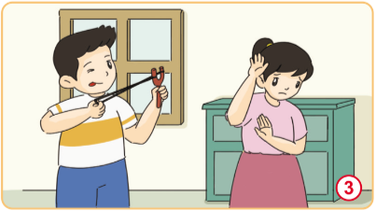

A. Không dẫn đến hậu quả gì. B. Làm cho bạn nữ thích thú.

C. Gây nguy hiểm đến bị thương cho bạn nữ. D. Bạn nữ sẽ thích bạn nam.

**Câu 5**: Viết tiếp vào chỗ ….tác dụng của sản phẩm công nghệ dưới đây?

1. Tác dụng của ti vi:……………………………………………………..
2. Tác dụng của quạt điện:………………………………………………..

**Câu 6:** Đánh dấu X vào cột An toàn phù hợp với hành động an toàn ở môi trường công nghệ trong gia đình?

|  |  |
| --- | --- |
| **Hành động** | **An toàn** |
| 1.Chơi đùa ở khu vực bếp đang đun nấu |  |
| 2.Dùng tay kéo dây điện để rút phích điện ra khỏi ổ cắm |  |
| 3.Cắm phích điện khi tay khô ráo |  |
| 4.Sắp xếp ngăn nắp bát, đĩa trên giá đựng |  |
| 5.Để chân ghế đè lên dây điện của quạt điện cho đỡ vướng |  |
| 6.Báo ngay cho người lớn biết khi có sự cố , tình huống mất an toàn xảy ra. |  |

***PHẦN II TỰ LUẬN – THỰC HÀNH 4 ĐIỂM***

**Câu 1:** Nhìn tranh và sắp xếp các bước gấp máy bay giấy?

a. 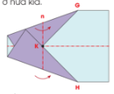 b. 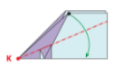 c. 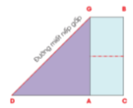

d. 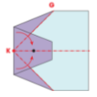 e. 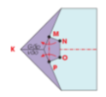

h 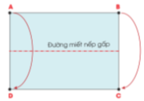 g. 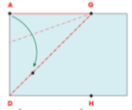

…………………………………………………………………………………………...

**Câu 2:** Nêu một số quy định khi tham gia giao thông?

................................................................................................................................................................................................................................................................................................................................................................................................................................................................................................................................................................................................................................................................................................................................................................................................................................................................................................................................................................................................................................

**Câu 3:** Em thích xem chương trình truyền hình nào? Vì sao?

.......................................................................................................................................................................................................................................................................................................................................................................................................................................................................................................

**Hết**

# ĐÁP ÁN VÀ HƯỚNG DẪN CHẤM

**A.** **TRẮC NGHIỆM (6 điểm)**

|  |  |  |  |
| --- | --- | --- | --- |
| Câu 1 ( 1 điểm) | Câu 2 ( 1 điểm) | Câu 3 ( 0, 5 điểm) | Câu 4 ( 1 điểm) |
| D | B | A | C |

Câu 5 ( 1 điểm): a. Cung cấp thông tin, giải trí, phổ biến kiến thức,…

b. Tạo gió để làm mát; Thông gió

Câu 6 ( 1,5 điểm): 1,3,6: An toàn

**B. TỰ LUẬN - THỰC HÀNH (4 điểm)**

**Câu 1 ( 1 điểm):** Nhìn tranh và sắp xếp các bước gấp máy bay giấy:

**h-c-g-a-d-c-b**

**Câu 2 ( 2 điểm):** Tùy bài làm của học sinh, GV chấm điểm theo các ý sau:

-Quy định tuân theo biển báo giao thông

-Quy định tuân theo đèn tín hiệu giao thông

-Quy định tuân theo vạch kẻ đường và kí hiệu khác trên đường

-Quy định sử dụng và lưu thông xe máy

**Câu 3( 1điểm**): - Tùy theo bài làm của học sinh, GV chấm điểm ( Lưu ý chương trình HS đưa ra phải phù hợp lứa tuổi; phù hợp thời gian và lí do có ý nghĩa giáo dục)